GUIA DE USO DEL PLANIFICADOR DE DESPACHOS POR CANTIDAD DE ORDEN
- Nueva interface de usuario:
  - Contiene las cuatro fechas de planificación en grilla.
  - Contiene un botón para reportes de control.
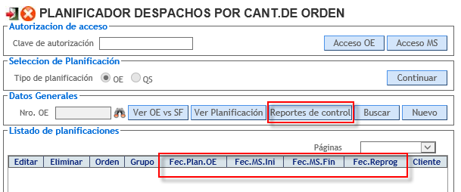
- Al momento de crear una nueva planificación o editar una ya existente se tiene lo siguiente:
  - Campo “Num. Días”, el cual al dar clic sobre el botón “Recalcular Fechas” tomara como fecha base la fecha seleccionada del control “F.Origen” para el cálculo de fechas.
  - Calculo de fechas:
    - F.Plan.OE -> Esta fecha será la seleccionada en el control “F.Origen”.
    - F.Ini.MS -> Esta fecha será igual a la F.Plan.OE.
    - F.Fin.MS ->Esta fecha será la suma de F.Ini.MS con el LeadTime máximo entre los ítems a planificar.
    - F.Reprog -> Esta fecha será calculada como la suma de la F.Plan.OE y el número de días ingresados en el campo “Num. Días”.
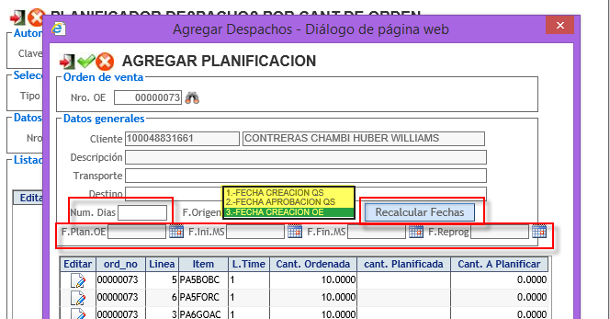
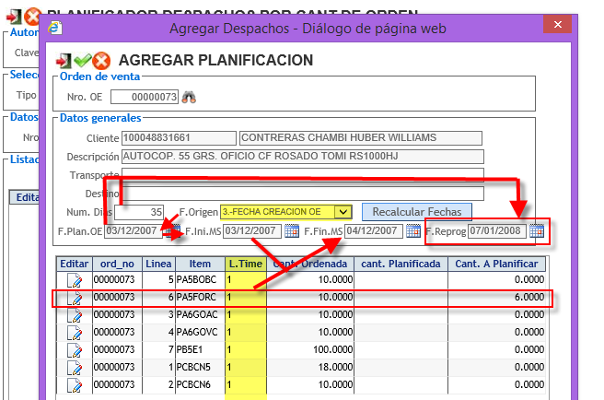
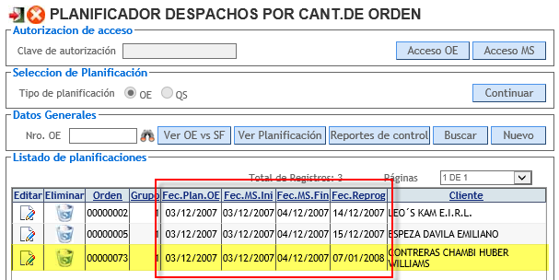

- Reportes de control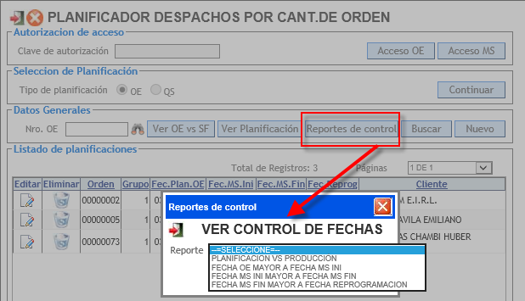
  - PLANIFICACION VS PRODUCCION
    - Recibe como filtros el número de la orden y el tipo de documento(IM)
    - Muestra la planificación y el seguimiento en producción
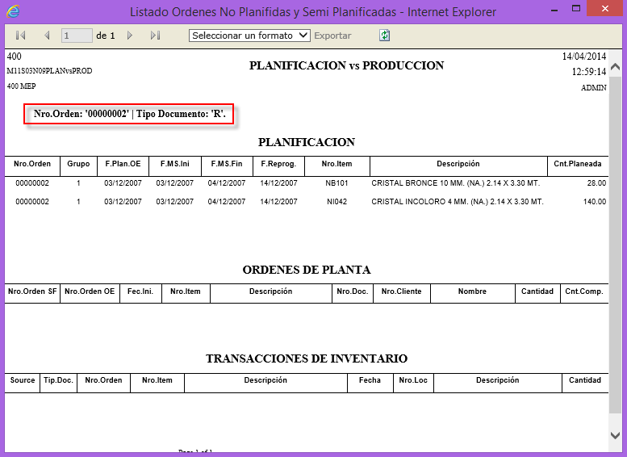

  - FECHA OE MAYOR A FECHA MS.INI
    - Muestra las ordenes que no cumplen con la regla: “La Fecha OE debe ser menor o igual a la Fecha MS.Ini”

  - FECHA MS.INI MAYOR A FECHA MS.FIN
    - Muestra las ordenes que no cumplen con la regla: “La Fecha MS.Ini debe ser menor o igual a la Fecha MS.Fin”

  - FECHA MS.FIN MAYOR A FECHA REPROGRAMACIÓN
    - Muestra las ordenes que no cumplen con la regla: “La Fecha MS.Fin debe ser menor o igual a la Fecha Reprogramación”

